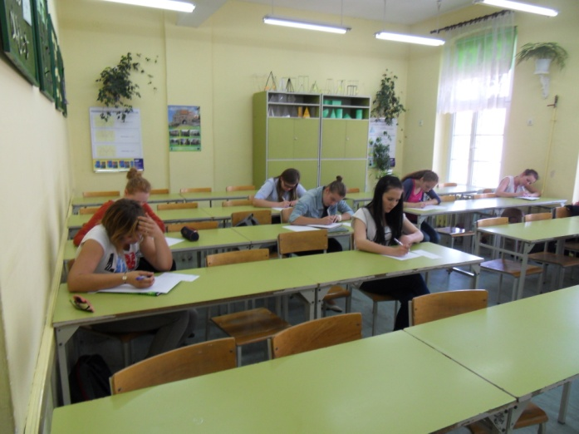
Grudziądz 16.05.2013

Protokół Konkursu „Wyrażenia algebraiczne w matematyce i fizyce”

Dnia 16.05.2013 r. odbył się konkurs „Wyrażenia algebraiczne w matematyce i fizyce”. Celem konkursu było wyłonienie i promocja uczniów zdolnych,
rozwinięcie i rozszerzenie dla zainteresowanych i uzdolnionych uczniów zakresu wiedzy i umiejętności przewidzianych w kształceniu ogólnym
z fizyki i matematyki, tworzenie płaszczyzny pozytywnej i twórczej rywalizacji uczniów, wykształcenie umiejętności posługiwania się zdobytą wiedzą do rozwiązywania prostych problemów w zakresie niezbędnym współczesnemu człowiekowi.
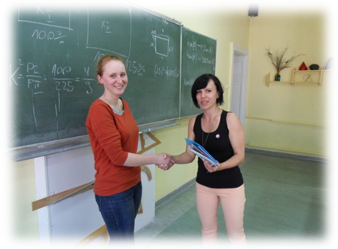
Uczniowie otrzymali zestaw 6 wzorów, z których mieli wyznaczyć wskazaną wielkość. Uczniowie, którzy kolejno zajęli trzy pierwsze miejsca zostali nagrodzeni ocenami
z fizyki, matematyki, dyplomami i nagrodami książkowymi:

- Paulina Szymańska kl. I B TH
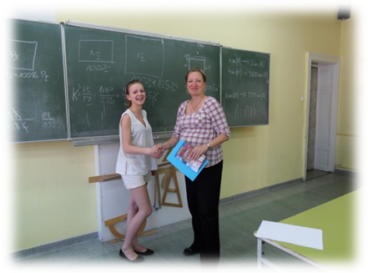

- Łośko Dominika kl. I B TŻiUG

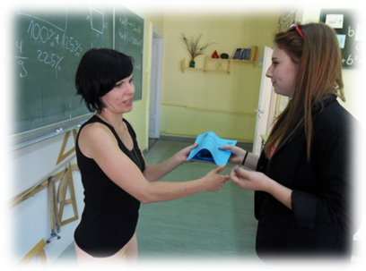

- Romanowska Monika kl. I B TŻiUG

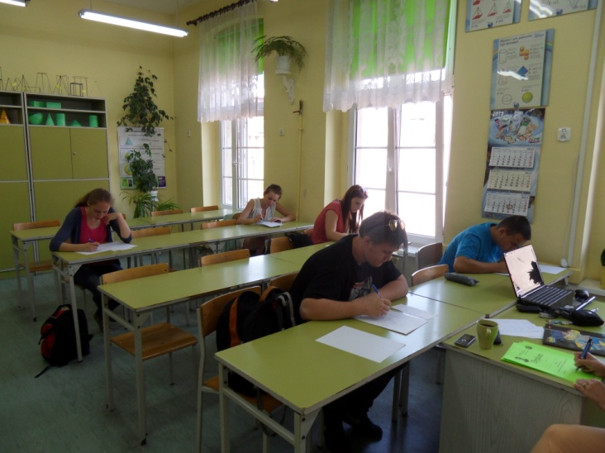
pozostali uczniowie:
- Kochanowska Karolina kl. I B TH
- Kania Karolina I B TŻiUG
- Zamorowski Tomasz I B TŻiUG
- Gackowski Milosz I B TŻiUG
- Łach Paulina kl. I B TH
- Zabłocka Nikoleta kl. I B TH
- Osiecka Elwira kl. I B TH

otrzymali dyplomy uczestnictwa w konkursie.

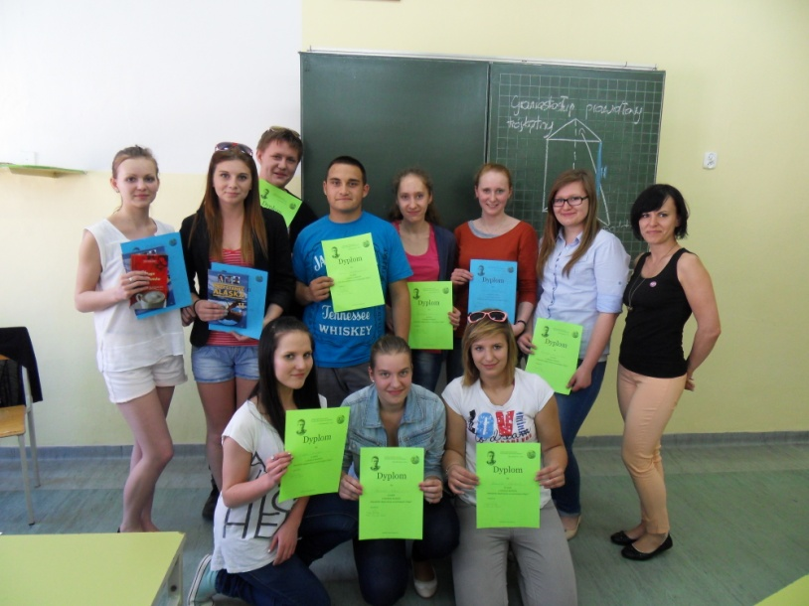
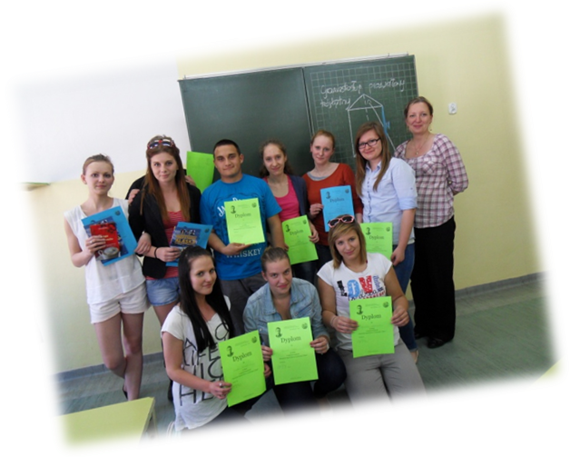

Organizatorami konkursu byli nauczyciele: matematyki Mariola Bogusławska
i fizyki A. Czarnecka-Malicka.

